课程教学进度计划表

一、基本信息

|  |  |  |  |  |  |
| --- | --- | --- | --- | --- | --- |
| 课程名称 | 《营养与膳食》 | | | | |
| 课程代码 | 0010016 | 课程序号 | 1414、1403、1405 | 课程学分/学时 | 1/16 |
| 授课教师 | 何云 | 教师工号 | 19193 | 专/兼职 | 专职 |
| 上课班级 | 护理24-1、2、3 | 班级人数 | 50、52、49 | 上课教室 | 二教201、12号楼202 |
| 答疑安排 | 第3-10周 周五中午 地点：健管222室 电话：15800713930 | | | | |
| 课程号/课程网站 | 云班课：3466926、7088747、5047389 | | | | |
| 选用教材 | 《营养与膳食》林杰 ISBN9787117370943 人民卫生出版社 第5版 | | | | |
| 参考教材与资料 | 中国居民膳食营养素参考摄入量 | | | | |

二、课程教学进度安排

|  |  |  |  |  |
| --- | --- | --- | --- | --- |
| 课次 | 课时 | 教学内容 | 教学方式 | 作业 |
| 1 | 2 | 第一章 绪论 | 讲课 | 目标检测题 |
| 2 | 2 | 第二章 膳食营养基础 | 讲课 | 目标检测题 |
| 3 | 2 | 第三章 平衡膳食 | 讲课 | 目标检测题 |
| 4 | 2 | 第四章 营养调查与评价 | 实验 | 目标检测题 |
| 5 | 2 | 第五章 不同生理人群的膳食指导 | 讲课 | 目标检测题 |
| 6 | 2 | 第六章 常见病疾病的膳食原则与防治 | 讲课 | 目标检测题 |
| 7 | 2 | 实训：糖尿病患者食谱的编制 | 实验 | 目标检测题 |
| 8 | 2 | 随堂测试 | 考核 | 目标检测题 |

三、考核方式

|  |  |  |
| --- | --- | --- |
| 总评构成 | 占比 | 考核方式 |
| X1 | 60% | 随堂测试 |
| X2 | 20% | 小组汇报 |
| X3 | 10% | 实训报告 |
| X4 | 10% | 课堂表现+考勤 |

任课教师： 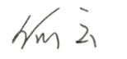 系主任审核： 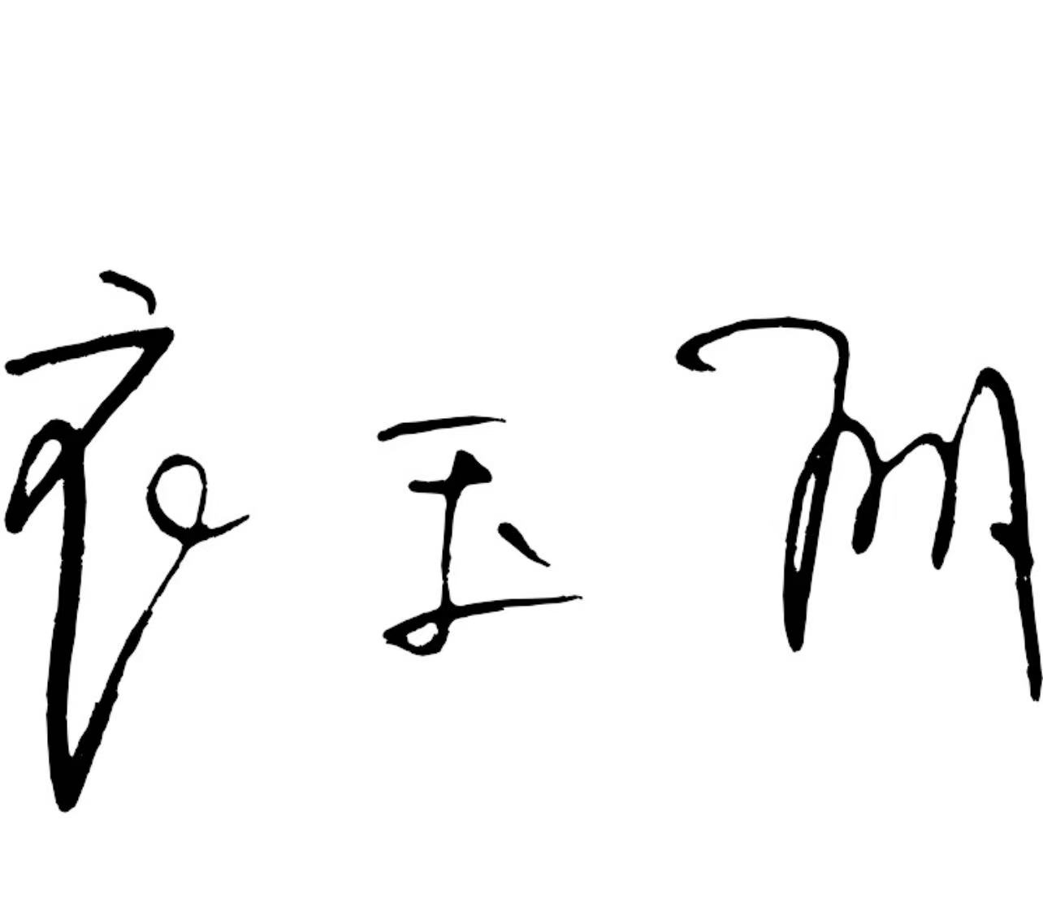 日期：2025年9月3日